触发器
数据库触发器是一个与表相关联的、存储的PL/SQL程序。每当一个特定的数据操作语句(Insert,update,delete)在指定的表上发出时，Oracle自动地执行触发器中定义的语句序列
触发器可用于
数据确认
实施复杂的安全性检查
做审计，跟踪表上所做的数据操作等
数据的备份和同步
触发器的类型
语句级触发器：在指定的操作语句操作之前或之后执行一次，不管这条语句影响 了多少行 。
行级触发器（FOR EACH ROW）：触发语句作用的每一条记录都被触发。在行级触 发器中使用old和new伪记录变量, 识别值的状态。
语法：
CREATE [or REPLACE] TRIGGER 触发器名
{BEFORE 前| AFTER后}
{DELETE | INSERT | UPDATE [OF 列名]}
ON 表名
[FOR EACH ROW [WHEN(条件) ] ]
begin
PLSQL 块
End 触发器名
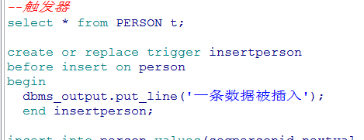

范例：不能在休息时间插入员工
create or replace trigger validInsertPerson
before insert on person

declare
weekend varchar2(10);
begin
select to_char(sysdate, 'day') into weekend from dual;
if weekend in ('星期一') then
raise_application_error(-20001, '不能在非法时间插入员工');
end if;
end validInsertPerson;
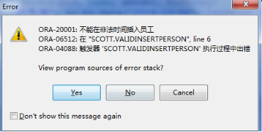

触发语句 | :old | :new
Insert | 所有字段都是空(null) | 将要插入的数据
Update | 更新以前该行的值 | 更新后的值
delete | 删除以前该行的值 | 所有字段都是空(null)

范例：判断员工涨工资之后的工资的值一定要大于涨工资之前的工资
create or replace trigger addsal4p
before update of sal on myemp
for each row
begin
if :old.sal >= :new.sal then
raise_application_error(-20002, '涨前的工资不能大于涨后的工资');
end if;
end;
调用
update myemp t set t.sal = t.sal - 1;
